Всероссийский конкурс профессионального мастерства
специалистов службы психолого-педагогического сопровождения
«Отдавая сердце - 2026»
Номинация «Учитель-дефектолог»

Евстюничева Ольга Юрьевна

ГОСУДАРСТВЕННОЕ БЮДЖЕТНОЕ ДОШКОЛЬНОЕ ОБРАЗОВАТЕЛЬНОЕ УЧРЕЖДЕНИЕ «ДЕТСКИЙ САД № 395 КОМБИНИРОВАННОГО ВИДА ГОРОДСКОГО ОКРУГА ДОНЕЦК» ДОНЕЦКОЙ НАРОДНОЙ РЕСПУБЛИКИ

Учитель-дефектолог

Конспект коррекционного подгруппового занятия для детей

с нарушением зрения «Транспорт»

Форма занятия: подгрупповое
Возрастная группа: подготовительная группа (5-6 лет)
Продолжительность занятия: 25 минут
Тема занятия: «Транспорт»
Цель: развитие целостного восприятия, способности к зрительному синтезу, развитие внимания.
Коррекционно-образовательные:
- уточнять и расширять знания детей о видах транспорта, способах его передвижения, особенностях внешнего вида, устройства;
- уточнять и расширять знания детей о многообразии профессий, связанных с транспортом;
- уточнять и расширять знания детей о материалах, используемых при изготовлении некоторых частей транспорта (на примере автомобиля), умение выделять и называть некоторые свойства материалов
- расширять и активизировать словарь по теме «Транспорт»;
Коррекционно-развивающие:
- развивать зрительное внимание, слуховое внимание и восприятие;
- развивать предметность зрительного восприятия;
- развивать прослеживающую функцию глаз, фиксацию взора;
- развивать зрительно-поисковую деятельность детей;
- развивать логическое мышление;
- развивать у детей наглядно-схематическое мышление, учить ориентироваться по схеме по предметным ориентирам и указанному направлению движения;
- развивать мелкую моторику пальцев рук и зрительно-моторную координацию;
- научить детей составлять целое изображение из частей новым способом, накладывая один прозрачный квадрат на другой всей плоскостью;
- развивать связную речь: умение давать полный и краткий ответы на вопросы.
Воспитательные:
- воспитывать уважение к людям разных профессий, к труду;
- воспитывать умение слушать и следовать инструкциям, выполнять правила;
- продолжать формировать умение работать в коллективе, проявлять доброжелательность, взаимопонимание, инициативность;
- создавать эмоционально-положительный настрой на совместную деятельность.
Участники: дети с функциональным нарушением зрения (амблиопия, косоглазие) старшего дошкольного возраста, учитель-дефектолог.
Предварительная работа: рассматривание изображений транспорта в разных модальностях, чтение стихов о транспорте и профессиях, отгадывание загадок, сюжетно-ролевые и дидактические игры по теме «Транспорт», разучивание зрительной гимнастики, физкультурной минутки.
Оборудование: сетка, прищепки, «зашумленные» картинки, тематические картинки «Транспорт», фланелеграф (карта-схема), силуэтные картинки, лазерная указка, цветные камешки, модульный коврик, прозрачные картинки с деталями транспорта, карточки с изображением частей автомобиля, образцы материалов (металл, пластмасса, резина, стекло, ткань, искусственная кожа).

Ход занятия:
1. Организационный этап
Создание эмоционального настроя на занятие.
Встанем мы в кружочек дружно,
Поздороваться нам нужно
Говорю тебе «Привет!»
Улыбнись скорей в ответ.
Здравствуй правая рука,
Здравствуй левая рука,
Здравствуй друг, здравствуй друг,
Здравствуй весь наш дружный круг.
Дети: «Здравствуйте!»
Учитель-дефектолог: Ребята, сегодня утром по дороге к вам я услышала много разных звуков и записала их на телефон, сможете узнать и назвать, что это за звуки?
(Слушают запись на телефоне: стук колес, шум от самолета, сигнал скорой помощи, пожарной машины, милиции).
Дети: Это едет легковая машина, едет поезд, летит самолёт, звучит сирена пожарной машины, летит вертолет.
Учитель-дефектолог: Правильно, а как назвать все это одним словом? (Дети: транспорт) Верно, эти звуки издаёт разный транспорт. Ребята, я думаю, что вы уже догадались, о чем мы сегодня будем с вами разговаривать…
Учитель-дефектолог Ребята, что называют транспортом?
Дети: Транспортом называют то, что перемещается в пространстве: ездит, плавает, летает и нужен для того, чтобы перевозить людей и грузы из одного места в другое.
2. Основная часть
Учитель-дефектолог: Я предлагаю вам вспомнить все, что знаете о транспорте. Весь ли транспорт передвигается одинаково? (дети отвечают)
Учитель-дефектолог: А теперь подойдите к коврикам и возьмите картинки на определенном месте по инструкции. Посмотрим, что на карточках. (Имя ребёнка), назови, что ты узнал? (И так все дети).
- Как передвигаются автобус, грузовик? (едут по земле)
- Как называется транспорт, который передвигается по земле? (наземный транспорт)
- Как называют людей, которые едут в транспорте? (пассажиры)
- Как передвигается самолёт? (летает по воздуху)
- Как называется этот вид транспорта? (воздушный транспорт)
- Как передвигается корабль? (плавает по воде)
- Как называется этот вид транспорта? (водный)
- Молодцы! Справились с заданиями.
Учитель-дефектолог: Вы правильно говорите: транспорт можно разделить по способу передвижения.
2. Дидактическое упражнение «Вода, земля, небо»
Учитель-дефектолог: Посмотрите на мою необычную сетку и прищепки. Я предлагаю всем вместе поиграть с этой сеткой.
(Имя ребёнка) и (имя ребёнка) возьмите в руки карточку с воздушным видом транспорта, а (имя ребёнка) и (имя ребёнка) - с водным и пойдем к сетке.
Учитель-дефектолог: А сейчас мы прикрепим наш транспорт на сетку в зависимости от способа его передвижения. (На сетке картинки «Вода, земля, небо») По ходу уточнять у детей какой вид транспорта они прикрепляют. (Приложение 2)
Учитель-дефектолог: А теперь задание: с воздушным видом транспорта, закрепляем карточку, как можно выше, а с наземным, как можно ниже, с водным в середине сетки.
Учитель-дефектолог: (Имя ребёнка), какой вид транспорта у тебя? Где ты его размещаешь? (Вопросы задаются всем детям).
- Возвращаемся. Находим и берем картинку с наземным видом транспорта. (Имя ребёнка), ты что взяла? (вопросы всем детям)
- Идем к сетке и размещаем картинку в нижней части на сетке.
Учитель-дефектолог: Ребята, как вы думаете, какой вид транспорта самый многочисленный. (Наземный).
Учитель-дефектолог: Какие виды наземного транспорта вы знаете?
Дети: Легковой, грузовой, специального назначения, общественный пассажирский транспорт, железнодорожный транспорт. Подземная железная дорога – метро.
Учитель-дефектолог: А теперь отправимся к столам за следующим заданием. Послушайте звук и отгадайте на чем мы можем отправимся. (ЗВУК поезда)
Учитель-дефектолог: Верно, поедем на поезде.
3. Двигательная игра на внимание и координацию «Сосны, ёлочки, пенёчки»
(Дети идут мелкими шагами по модульной дорожке, выполняют движение, когда увидят картинку «Сосна»- руки в стороны, «ёлочка» - руки вверх домиком, «пенёчки» - руки на пояс, подражают звуку поезда).
Приехали.
4. Пальчиковая гимнастика «Транспорт»
Автобус, троллейбус, машина, трамвай –
О них ты на улице не забывай.
В морях – корабли, ледоколы, суда,
Они очень редко заходят сюда.
(Соединение всех пальцев с большим по очереди, начиная с указательного)
5. Дидактическая игра «Пересеченные контуры»
Учитель-дефектолог: Посмотрите внимательно на картинку, в ней запутались все изображения. Только поначалу все здесь изображенное кажется путаницей. На самом деле, если внимательно присмотреться, мы увидим контуры нескольких предметов. Чтобы не ошибиться в том, что же изображено, на карточке «путаницы», надо постараться проследить контур каждого изображения очень внимательно.
Детям предлагается внимательно рассмотреть картинку с пересеченными контурами и назвать контурное изображение транспорта, которое они узнали.
Загадка:
- Что за птица, песен не поёт, гнездо не вьёт, а людей и грузы везёт? (Самолет)
Затем перевести это изображение самолёта через кальку и заштриховать в определенном направлении.
4. Дидактическое упражнение «Чей силуэт»
Узнавание и называние разных видов транспорта силуэтных картинок.
Детям предлагается найти к цветному изображению соответствующий тёмный силуэт. Картинку с подходящим силуэтом обозначаем с помощью цветных камешков. (На картинках возле каждого вида транспорта условные цветные круги).
5. Дидактическое упражнение «Профессии и транспорт»
- Ребята, каждым видом транспорта управляет человек определённой профессии.
- Ребята, назовите профессию человека, управляющего самолетом, поездом, кораблем, трактором (летчик, машинист, капитан, тракторист).
Детям предлагается соединить шнурок с петлёй и назвать человека определенной профессии с транспортом, на котором он работает.
6. Динамическая пауза «Определи по звуку»
Учитель-дефектолог: А теперь отправимся за следующим заданием. Послушайте звук и отгадайте на чем мы можем отправимся. (звук самолёта)
Учитель-дефектолог: Верно полетим на самолете. (Дети передвигаются, выполняя движения по тексту).
Самолетик самолет отправляется в полет! Дети раскрывают руки в стороны
Я налево поверну, я направо поверну. Наклон налево, наклон направо.
Постою и отдохну. И еще раз... (дети крутятся вокруг себя, делают вдох через нос и повторяют звук «уууу»)
6. Карта-схема ориентировка в пространстве
Дети останавливаются возле фланелеграфа, где представлена карта-схема.
Учитель-дефектолог: Посмотрите это карта! (под картой чудесный мешочек, в котором лежат карточки-схемы с заданиями).
По карте нужно передвигаться по схеме. Давайте её рассмотрим и определим, куда нам двигаться дальше.
Ход игры заключается в том, что детям предлагается инструкция: "Посмотри на карточку, на ней нарисовали адрес. Посмотри на адрес, на нём нарисовано, что нужно идти по определенному пути, где будут встречаться геометрические фигуры. Если ты будешь внимательно смотреть на адрес, то без труда найдешь нужный дом.
Учитель-дефектолог: Ребята, если вы сделали правильно задание, то на доме, к которому вы пришли будет записка, разверните её и посмотрите, что там написано. Дети читают слова-картинки (колесо, кабина, кузов, фара).
- Что общего у этих слов? (это части машины).
- А где изготавливают машины? (На машиностроительном заводе)
- Куда мы с вами сейчас и отправимся.
Зрительная гимнастика
Сейчас с помощью лазерной указки мы с вами попробуем пройти путь машины по стрелкам.
По городу мчатся с утра и до ночи,
Машины всех марок,
Красивые очень.
Поедут направо,
Налево, кругом.
Свободны машины и ночью, и днем.
Учитель-дефектолог: В мастерской ремонтировали различные виды транспорта и детали перепутались.
Учитель-дефектолог: Помогите автомеханику починить транспорт. Детям предлагается сложить транспорт из прозрачных картинок, части которых перемешаны.
7. Дидактическое упражнение «Прозрачные картинки»
Учитель-дефектолог: Сможете, собрать грузовик? Назовите, из каких частей состоит грузовик? На каждой картинке находится часть от одного из грузовиков (автомобиль, автобус). Чтобы собрать грузовик (автобус, автомобиль), нужно сложить вместе 3 прозрачных картинки. Одну прозрачную картинку с частью грузовика ровно накладываем на другую так, чтобы получился целый грузовик. (Дети собирают грузовик, автомобиль, автобус)
Картинки: грузовая машина, легковая машина, автобус.
8. Дидактическая игра «Что из чего?»
Учитель-дефектолог - А если машина в дороге поломалась и её нужно отремонтировать? Где ремонтируют машины? (В автомастерской).
Хорошо, поехали. А где же эта мастерская, как мы ее найдем? Может быть, кто-то видит вывеску (указатель) мастерской? Учитель-дефектолог с детьми подходят к столам, обозначающим мастерскую.
Учитель-дефектолог: Посмотрим, из каких материалов делают части машин.
На столах представлены образцы материалов, из которых изготавливают части машин, и картинки с частями машин.
Учитель-дефектолог предлагает сначала рассмотреть материалы, дать названия и определить их свойства (металл (железо) – твердый, холодный, резина – мягкая, гнется, стекло – твердое, прозрачное, ткань – мягкая и т.д.).
Ответы детей:
Затем дети рассматривают картинки с частями машин, называют их и подбирают материал, из которого, как они думают, делают эти части машин. Учитель-дефектолог наблюдает за правильностью выполнения задания, при необходимости оказывает помощь.
Учитель-дефектолог: Все готовы? Давайте проверим, правильно ли мы справились с заданием!
Дети осуществляют взаимопроверку и объясняют свой выбор материала. При необходимости исправляют ошибки.
Учитель-дефектолог: Молодцы! Вы все сделали правильно!
3. Итог занятия.
После выполнения задания дети встают в круг.
Подведение итогов занятия (что делали, что запомнили из игр, что понравилось, какие трудности испытали).
Положительная оценка работы детей.
А теперь мы улыбнемся,
Дружно за руки возьмемся.
И друг другу на прощанье
Мы подарим пожелание –
Знания ищи всегда
Умным станешь ты тогда!
Приложение 1

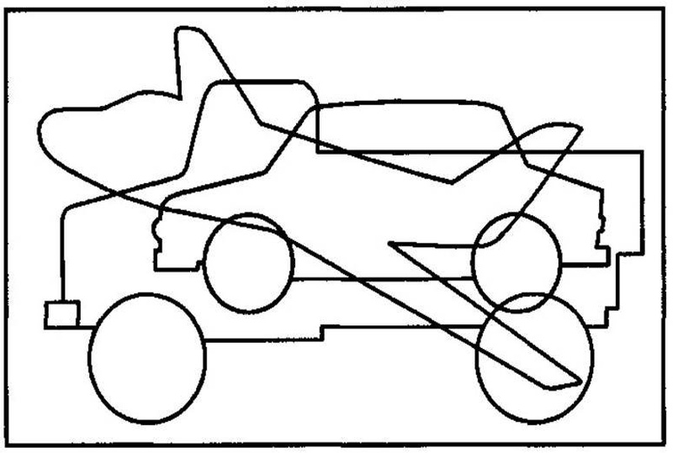

Приложение 2
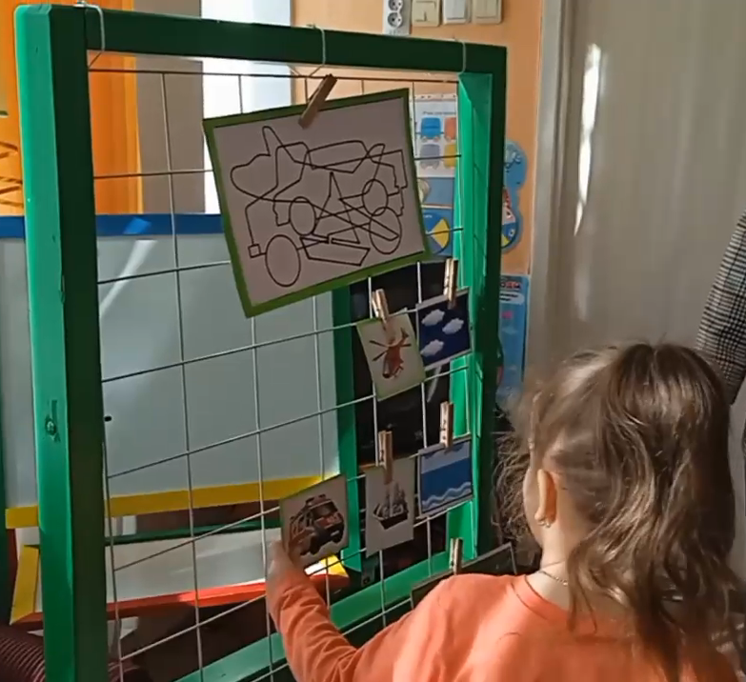

Приложение 3
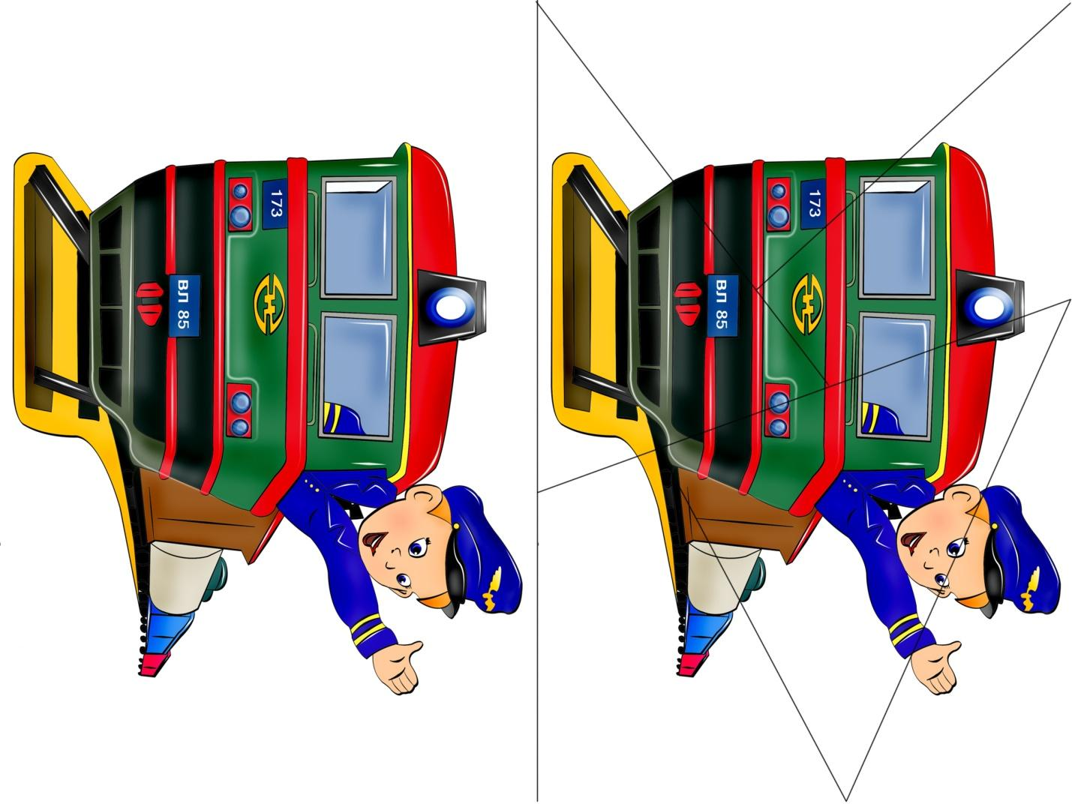

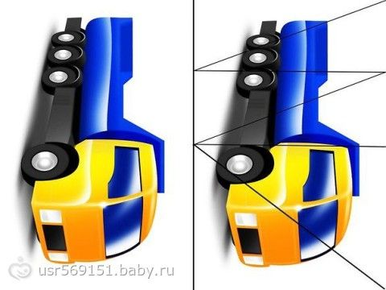

Приложение 4
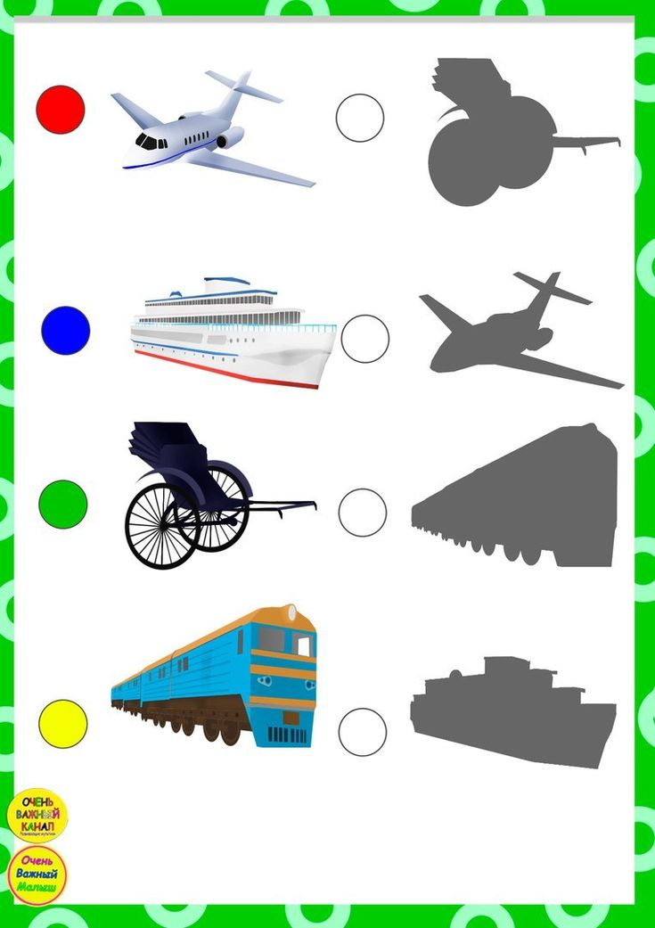
Приложение 5
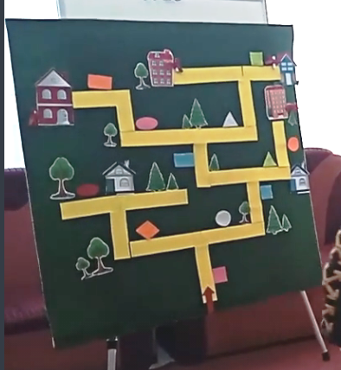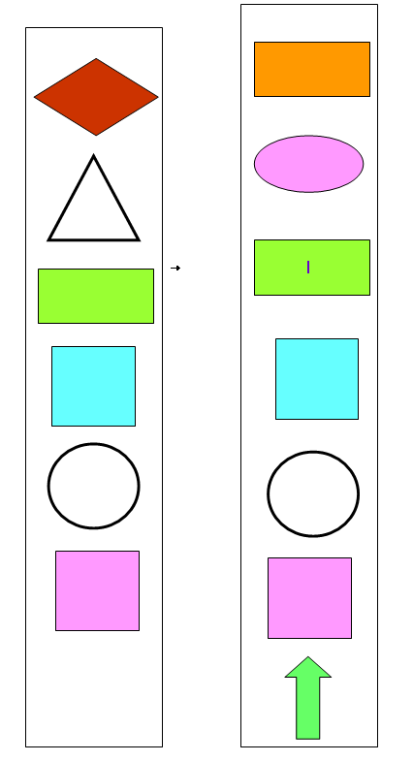

Приложение 6
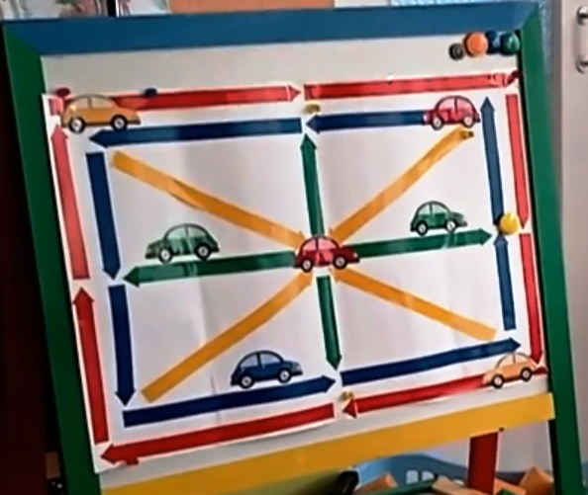

Приложение 7
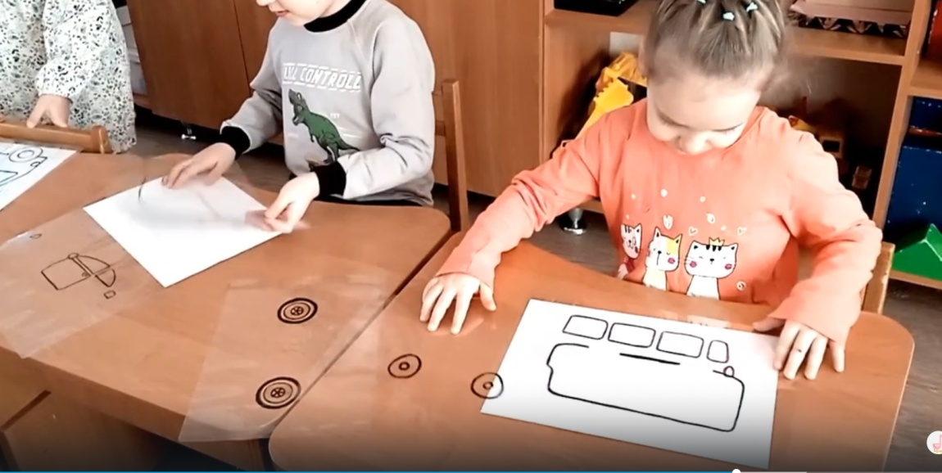

Приложение 8
